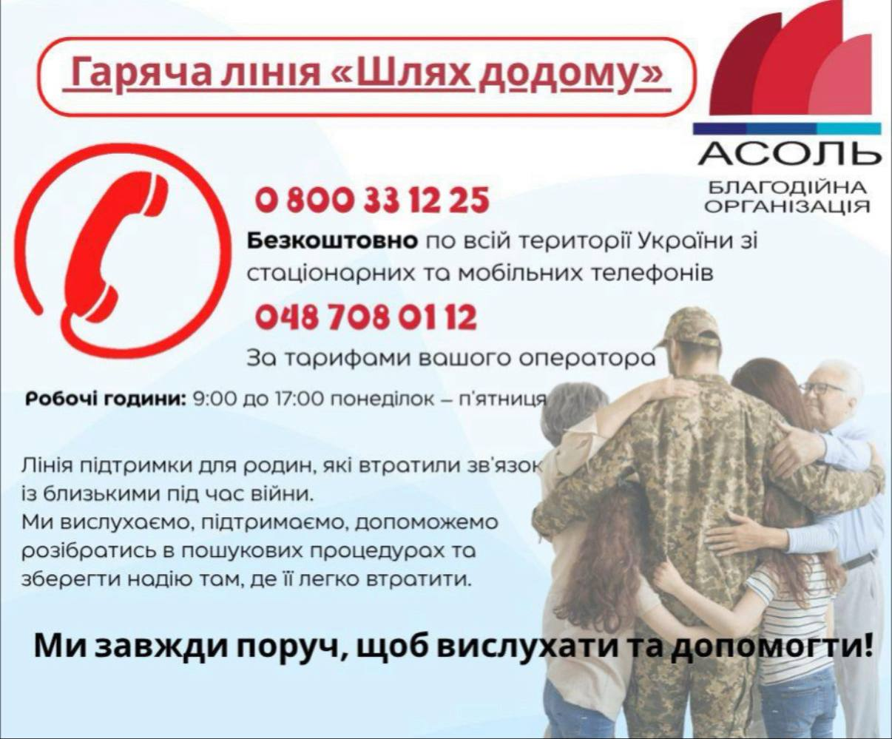💙 З 25 вересня стартує «гаряча» лінія соціального проєкту «Шлях додому» БО «Ассоль».
Ми створили його, щоб допомагати сім’ям, у яких зникли безвісти близькі люди, та дарувати надію на повернення.

Кожен заслуговує знайти шлях додому.

📞 Телефон гарячої лінії:
0 800 33 12 25
Instagram @assol_fond

Розкажіть друзям та знайомим — можливо, саме через вас ця інформація врятує чиєсь життя і допоможе комусь повернутися додому.

